AVIS
aux étudiants ayant bénéficié d’un Congé Académique durant l'année 2019/2020
Nous informons les étudiants ayant bénéficié d’un congé académique durant l’année universitaire 2019/2020 (Licence ou Master), que la période de dépôt des demandes de réintégration et la procédure à suivre sont fixées comme suit :

> Période de dépôt des dossiers: 24 novembre au 03 décembre 2020
>Procédure à suivre : dépôt de dossier exclusivement en ligne
à travers le lien: https://forms.gle/sEVhSrphrycoNVoD9

Fait le 22/11/2020
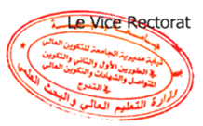
Le Vice-rectorat

